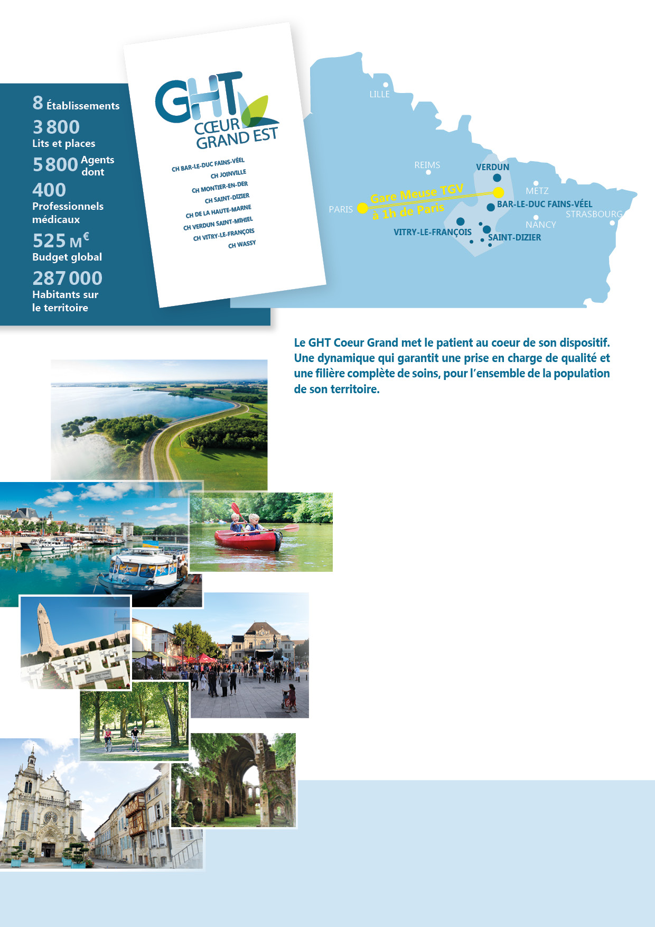

**Candidature à envoyer :**

[ppelletier@ch-verdun.fr/](mailto:ppelletier@ch-verdun.fr/) 03 29 83 85 81

Secrétariat DRH du CH Verdun Saint-Mihiel

Mme HENON Adélaïde,

Chargée du développement RH du CH Verdun Saint-Mihiel

[ahenon@ch-verdun.fr](mailto:ahenon@ch-verdun.fr) / 03 29 83 19 33

**nous recrutons  
UN(e) PSYCHOLOGUE POUR L’HDJ Enfants (HOPITAL DE JOUR)**

Poste basé au   
CH de Verdun Saint-Mihiel

**Venez nous rejoindre !**

PROFIL DE POSTE

INFORMATIONS CLES

Le Centre Hospitalier (CH) Verdun Saint-Mihiel, établissement support du Groupement Hospitalier de Territoire (GHT) Cœur Grand Est, recherche un(e) **Psychologue pour l’HDJ Enfants** (0-12 ans)**.**

Ce poste est proposé à temps plein. Il est basé au CH Verdun Saint-Mihiel – 2 rue d’Anthouard, 55100 Verdun.

Liaisons hiérarchiques : Directeur des Ressources Humaines du Centre Hospitalier de Verdun/Saint-Mihiel

Liaisons fonctionnelles : Directeur Général du GHT Cœur Grand Est, directeur délégué du CH Verdun Saint-Mihiel, direction des ressources humaines GHT et autres directions fonctionnelles,

DESCRIPTION DU POSTE

La personne recrutée aura en charge, en lien avec les équipes pluridisciplinaires en place, les missions suivantes :

* Assurer une évaluation clinique des enfants ou adolescents pris en charge sur la base d’entretiens, d’examens psychotechniques, de bilans psychologiques… ;
* Dispenser et organiser les soins psychothérapiques appropriés et en assurer le suivi ;
* Coordonner ceux-ci avec tous les intervenants (travail en réseau comprenant différents partenaires) ;
* Inscrire son action dans un travail pluridisciplinaire
* Réalisation de transmissions écrites et orales.

Le ou la candidat(e) devra disposer des compétences suivantes :

* Aptitudes à aborder l’enfant ou l’adolescent dans toutes ses difficultés physiques, psychologiques, intellectuelles et comportementales ;
* Capacité à travailler avec l’enfant ou l’adolescent et sa famille en relation d’aide et de suivi psychothérapique, à aborder les parents dans leurs difficultés propres ;
* Aptitude à pratiquer et restituer des bilans psychologiques chez l’enfant ou l’adolescent ;
* Savoir travailler en équipe et en réseau (partenariat multiple) ;
* Pratiquer un travail institutionnel (aide, soutien des équipes, création de groupes thérapeutiques…) ;
* Nécessité d’un travail de formation, voire personnel ou de supervision.

Il ou elle devra également faire preuve d’une grande qualité d’écoute, d’observation et d’analyse. La qualité relationnelle et rédactionnelle sera particulièrement appréciée, y compris au niveau du travail d’équipe. La rigueur et la grande discrétion devront être incontestables.

Competences requises

FORMATION

Licence et/ou maîtrise en psychologie qui justifient, en outre, de l’obtention :

Soit d’un diplôme d’études supérieures spécialisées en psychologie ;

Soit d’un diplôme d’études approfondies en psychologie comportant un stage professionnel dont les modalités sont fixées par arrêté du ministre chargé de l’enseignement supérieur ;

Soit d’un des titres figurant sur une liste fixée par arrêté du ministre chargé de la santé ;

**Débutants acceptés.**

TYPE DE CONTRAT

* **Contrat à Durée Indéterminée** dans l’attente d’une **titularisation dans la FPH**.
* Horaires de journée, sur la base d’un forfait jour avec 19 RTT ou une annualisation sur la base de 37 h ou 37h30 ou 38h, permettant de disposer de 12 à 18 RTT par an. Postes offrant l’accès à une supervision groupale, des formations et un temps FIR.

Processus de recrutement

Envoi d’un CV et d’une lettre de motivation aux adresses suivantes [ppelletier@ch-verdun.fr](mailto:ppelletier@ch-verdun.fr) et [ahenon@ch-verdun.fr](mailto:ahenon@ch-verdun.fr)